CI/CD

1-Source code

Código fuente de las aplicaciones

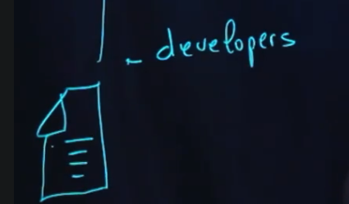

2-Source control manager

Algo como

-GitHub

-AzureRepo

-BitBucket

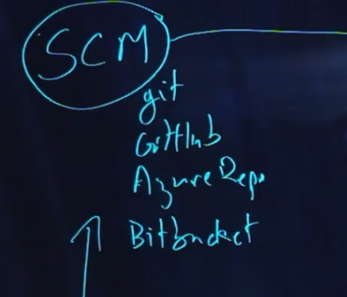

3-Build

-Compilación de la aplicación

-unitTests

-static code análisis (sonar)

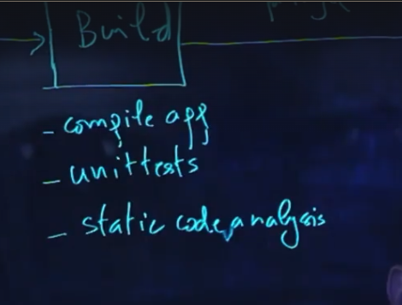

4-Relase

-deploy app

-production

-test(VAT,QA)

-dev